《在线课堂》学习单
单元 | 数学：1年级下册第四单元
课题 | 8.整十数加一位数及相应减法
温  故  知  新 | 1.填一填。  （1）36里面有（ ）个十和（ ）个一。  （2）5个十和7个一是（ ）。  （3）65里由（ ）个十和（ ）个一组成的。  （4）2个十和5个一合起来是（ ）。
自  主  攀  登 | 2.看图列算式计算。  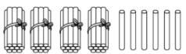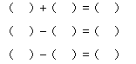  3.怎样计算30+2=（ ）、2+30=（ ）32-2=（ ）、32-30=（ ）  探究：（1）计算30+2时，  方法一：30是（ ）个十，2是（ ）个一，合起来就是（ ），所以30+2=（ ），方法二：从30开始，再数2个数是32，所以30+2=（ ）。  方法三：交换加数位置。因为30+2=（），所以，2+30=（ ）。  （2）计算32-2时，  方法一：从3个十和2个一中去掉2个一，还剩3个（ ），所以32-2=30；从3个十和2个一中去掉3个十，还剩2个（ ），所以32-30=（ ）。  方法二：想加算减法。因为30+2=32，所以32-2=（ ），32-30=（ ）。  （1） 和 一共多少钱？
稳  中  有  升 | 4.解决问题。  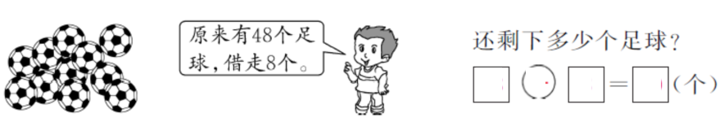
说句心里话
班级： 姓名：

